Урок - русский язык.
Класс 3 "А"
ГБОУ СОШ №1"ОЦ" с.Большая Глушица
Учитель: Уразова У.А.
Окружной семинар «Использование интерактивного и лабораторного оборудования в рамках реализации ФГОС НОО»
Дата: 4 апреля 2014 год
Тема: «Личные местоимения».
Тип урока: урок открытия новых знаний.
Форма организации урока: фронтальная, самостоятельная, парная
Учебник: «Русский язык» 4 класс, В.П.Канакина.
Цель урока: дать представление о местоимении как части речи; формировать умение распознавать местоимения.
Задачи : обобщить, повторить и закрепить на практике знания о
местоимении;
- совершенствовать навык правильного употребления местоимений
в речи;
- формировать регулятивные УУД - навыки контроля и
самоконтроля;
- способствовать формированию коммуникативных УУД – умению
работать в группе.
Материалы и оборудование: ноутбук, проектор, интерактивная доска, электронное приложение к учебнику, рабочие тетради детей, учебники, раздаточный материал.

Ход урока
- Организационный момент.
Долгожданный дан звонок –
Начинается урок.
Начинаем мы опять
Думать, рассуждать, смекать!
- Желаю вам работать на уроке активно, аккуратно и найти путь к новому секрету русского языка.
- Запишем число:
Четвёртое апреля.
Классная работа.

- Минутка чистописания
-На минутке чистописания отработаем еще раз правильность написания буквы «я» и узнаем о том, почему буква «я» необыкновенная.
Яя яя Яя яя
3. Самоопределение к деятельности.
-Чем еще может быть «я» в речи?
-Как вы думаете, к какой части речи относится слово «я»?
- Сформулируйте тему урока.
4. Работа по теме урока.
- Давайте посмотрим и послушаем презентацию.
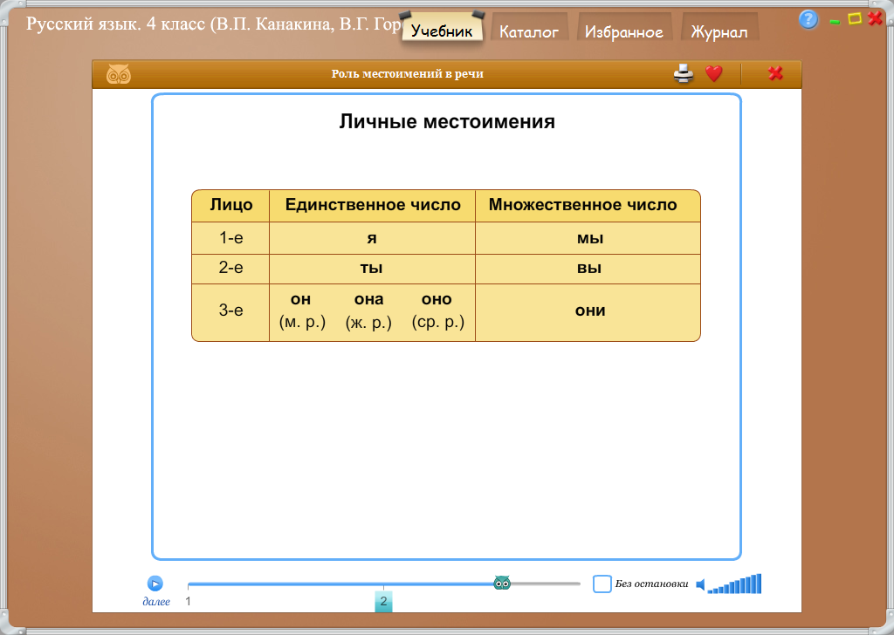
( Выполнение упражнения 156 устно, коллективно.)

-Прочитайте сведения о языке ( стр. 92)
Продолжение презентации.
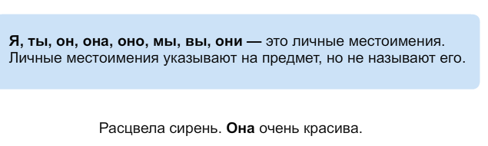

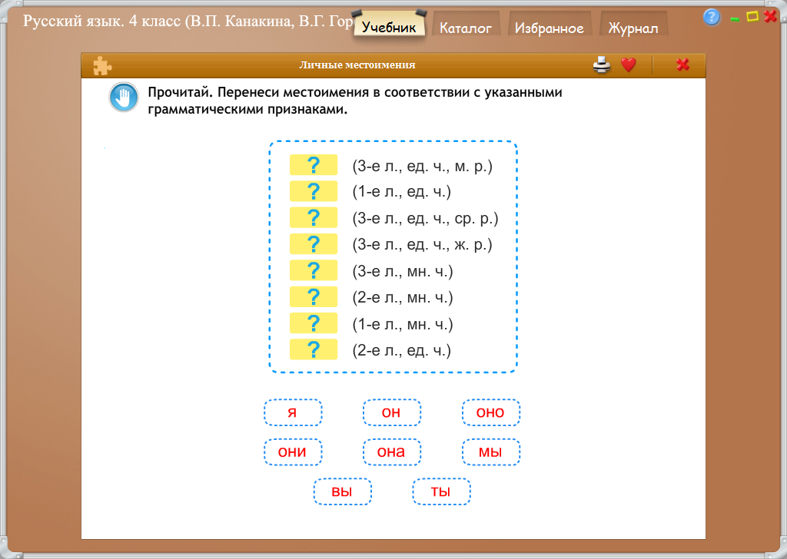
( Письменное выполнение упражнения 158 )
- Физминутка.

Я иду и ты идёшь (шагают на месте, руками показывают на себя и на друзей),
Раз, два, три (хлопки в ладоши внизу, на уровне груди, над головой).
Я пою и ты поёшь (шагают на месте, руками показывают на себя и на друзей)
Раз, два, три (хлопки в ладоши внизу, на уровне груди, над головой).
Мы идём и мы поём (шагают на месте, руками показывают на себя и на друзей)
Раз, два, три (хлопки в ладоши внизу, на уровне груди, над головой).
Очень дружно мы живём (ладонь в кулак, большой палец вверх) -
Раз, два, три (хлопки в ладоши внизу, на уровне груди, над головой).

- Продолжение работы по теме урока.

- ( Выполнение мультимедийных заданий)
- Работа в группах.

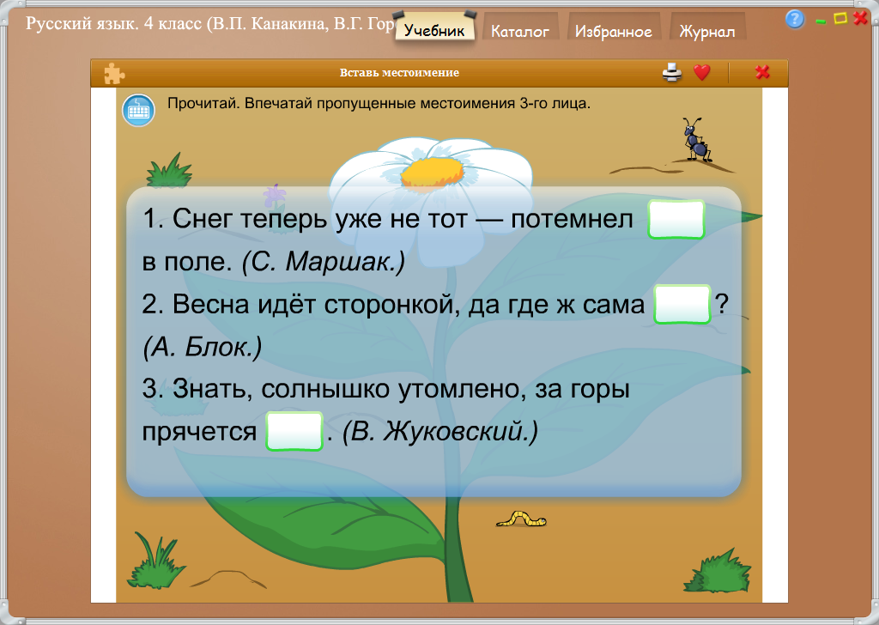
Прочитай предложения. Какие слова ты поставишь вместо точек?
- … люблю русскую берёзу.
- Недавно … были в берёзовом лесу.
- Какой Ваня молодец! Столько … подберёзовиков нашёл!
- Вот выглянуло солнце из-за тучи. … осветило землю.
- Вот на ветку дерева села ворона. …. громко закаркала.
- На другой ветке сидел воробей. …. чистил свои пёрышки.
- Мы любим наблюдать за птицами, … помогают нам узнавать новое.

Проведите исследования и выясните:
- Вместо каких слов употребляются местоимения?
- Зачем они употребляются?
7. Рефлексия.
- Поиграем в игру "Четвёртое - лишнее". Найдите лишнее слово в каждом ряду и объясните, почему.
Я, они, на, ты (предлог)
Я, яма, ты, вы (имя существительное)
Он, она, они, оно (мн.ч.)
Мы, я, вы, они (ед.ч.)
Он, она, они, мы (1-е лицо)
- Что называется местоимением? Приведите примеры.
- Чем местоимение отличается от существительного?
- Оцените свою работу на уроке.
- Итог урока.
- Хлопните в ладоши, если услышите личное местоимение. (резерв)
Цветы.
Если я сорву цветок,
Если ты сорвёшь цветок,
Если он, и я, и ты -
Если мы сорвём цветы,
То окажутся пусты
И деревья, и кусты.
И не будет красоты,
И не будет доброты,
Если только я и ты -
Если мы сорвём цветы. (Т.Собакин)
- Что нового сегодня узнали на уроке?
Домашнее задание: стр.92 пр., упр.159

